Университет ИТМО

Лабораторная работа №1

по базам данных

Вариант #5000

Выполнил

Студент группы Р3112

Шаматульский Роман Константинович

Преподаватель

Максимов Андрей Николаевич

Санкт-Петербург, 2024

Оглавление

Задание 3

Описание предметной области 4

Инфологическая модель 5

Даталогическая модель 6

Основные этапы выполнения 7

Вывод 8

# Задание

1. На основе предложенной предметной области (текста) составить ее описание. Из полученного описания выделить сущности, их атрибуты и связи.
2. Составить инфологическую модель.
3. Составить даталогическую модель. При описании типов данных для атрибутов должны использоваться типы из СУБД PostgreSQL.
4. Реализовать даталогическую модель в PostgreSQL. При описании и реализации даталогической модели должны учитываться ограничения целостности, которые характерны для полученной предметной области.
5. Заполнить созданные таблицы тестовыми данными.

**Описание предметной области, по которой должна быть построена доменная модель:**

*Тем не менее, оказавшись у самого края, Джизирак был захвачен необычайной красотой пейзажа, так непохожего на все, что ему приходилось видеть на протяжении всем его жизней. Огромное это пространство, покрытое перекатываюшимися дюнами, ограниченное по горизонту древними холмами, покорило его.*

# Описание предметной области

Существует персонаж, у него есть id, имя, местоположение, количество жизней. Так же существуют объекты местности, у которых есть id, название и координаты. Существуют предметы природы, которые зависят от объектов местности, то есть находятся в месте объекта местности, имеют id, имя, местоположение. Существуют чары (например красота), они могут иметь id и название, а также ссылаться на объект, который обладает чаром и объект, на который чары влияют.

**Список сущностей и их классификация:**

Стержневые:

* Персонаж – id, имя, расположение (относительно объекта местности), номер жизни.
* Объект местности – id, название, расположение (координаты).

Ассоциативные:

* Чары – id, название, источник, цель.

Характеристики:

* Расположение (координаты) – id, x, y.
* Предметы природы – id, название, к какому объекту местности привязан.
* Жизнь персонажа – id, кому принадлежит, прожита или нет.

# Инфологическая модель

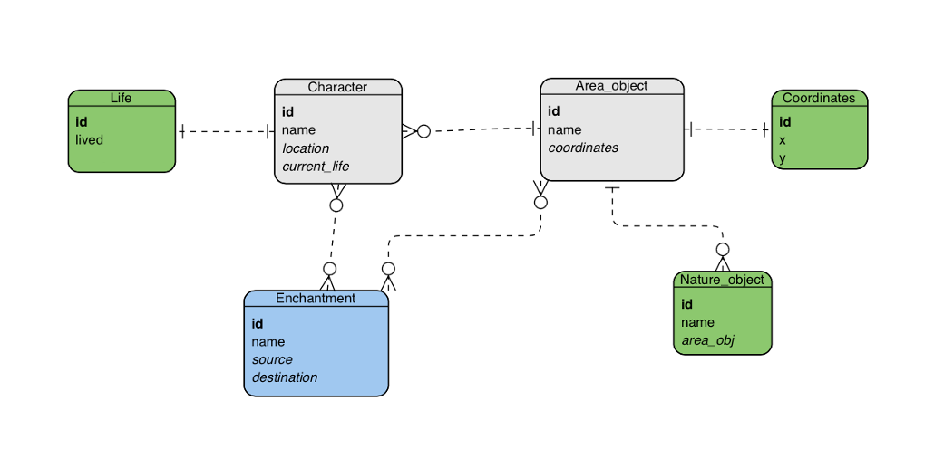

# Даталогическая модель

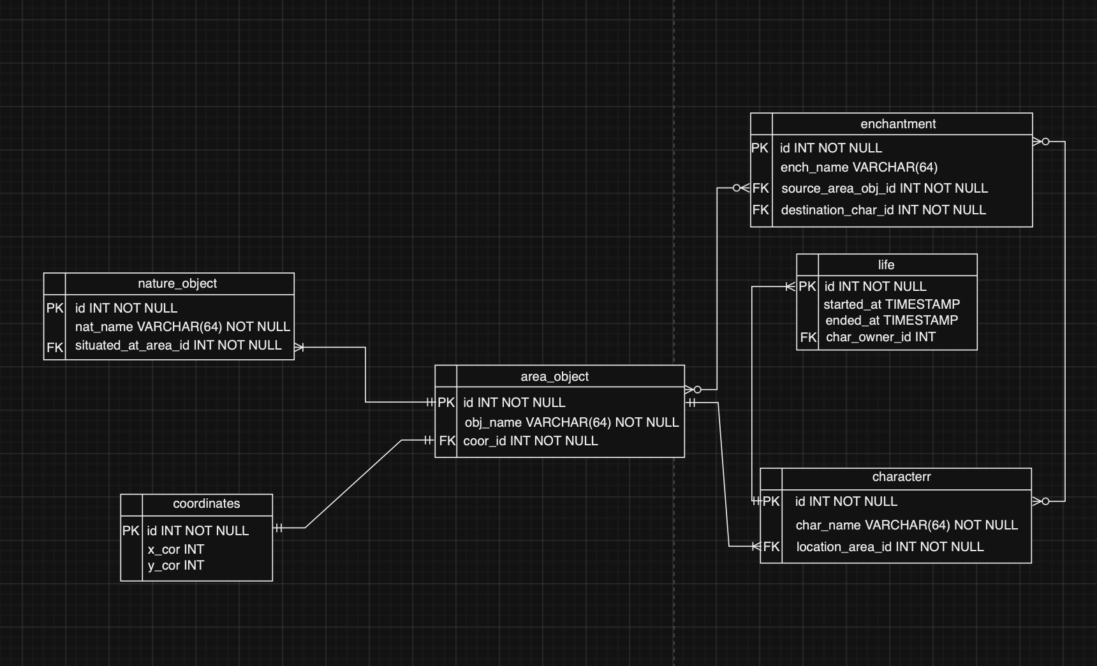

Добавить timestamp в life, когда началась

Поменять на snake_case

Вывести координаты, которые расположены дальше ста метров от (0,0)

Abs(x1 – x2) + Abs(y1 – y2);

SELECT * FROM coordinates WHERE SQRT(POWER(x_cor, 2) + POWER(y_cor, 2)) > 100;

# Основные этапы выполнения

<https://github.com/xxxxxxhs/databases/tree/main/lab1>

# Вывод

В ходе выполнения данной лабораторной работы я научился строить объектную модель, работать с основными sql-запросами. Так же научился работать с моделью сущность-связь. Полученные мной знания лягут в основу дальнейшего изучения баз данных.